Ejercicios MOUNT

# Sistemas Informáticos – Tema 5. Instalación y Configuración de Windows

## Alberto Gómez Morales

## 

1º Montamos el USB

3.8. Investigar otros dos gestores de archivos empleados en GNU/Linux que estés asociados a otros entornos de escritorio.

En GNU/Linux hay varios gestores de archivos asociados a diferentes entornos de escritorio, algunos de los más comunes son:

* Caja: el gestor de archivos predeterminado en el entorno de escritorio MATE.
* PCManFM: el gestor de archivos predeterminado en el entorno de escritorio LXDE/LXQt.

Hay otros gestores de archivos que no están necesariamente asociados a un entorno de escritorio específico, como Ranger, Midnight Commander y Nemo, que se pueden utilizar en diferentes entornos de escritorio.

3.9 Mount emplea el comando blkid y el archivo /proc/filesystems para intentar montar una partición con un sistema de archivos no indicado. Utilizando el comando blkid -k y accediando al contenido del archivo /proc/filesystems, realiza un listado de todos los sistemas de archivos que Ubuntu puede manejar.

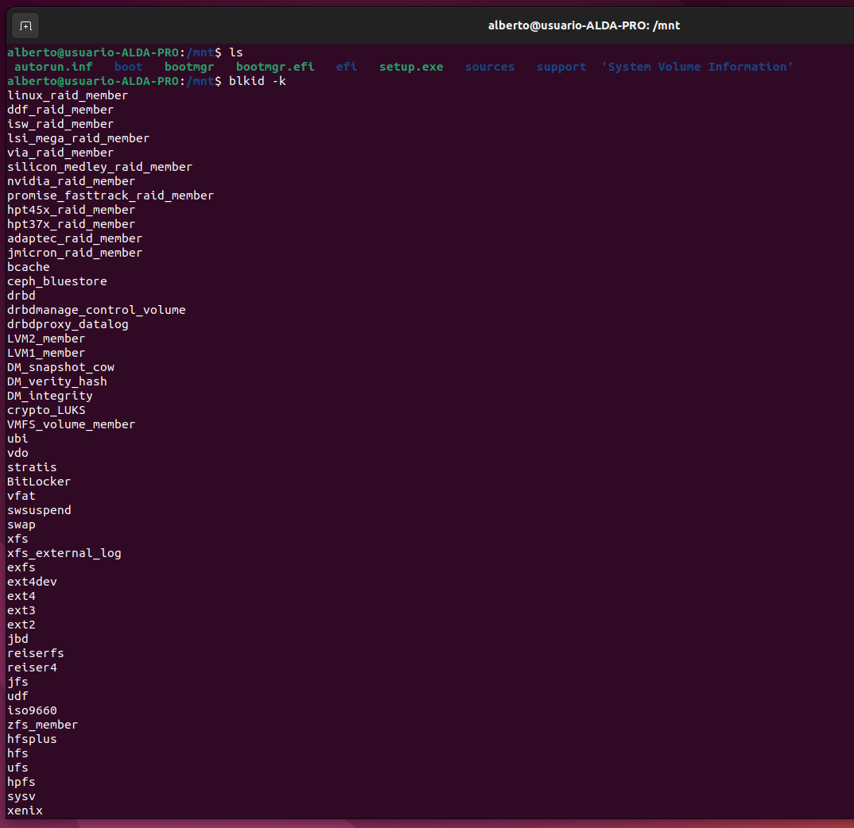

Último – Desmontamos el USB

